中国铁矿石价格指数（CIOPI）
中国钢铁工业协会 2018年9月19日印发

一、进口铁矿石价格（OPI）
9月19日，直接进口铁矿石62%品位干基粉矿到岸价格为68.65美元/吨（即1.1073美元/吨度），环比每吨下降0.14美元，降幅为0.20%，当月平均价格为67.38美元/吨。
9月19日，现货贸易进口铁矿石62%品位干基粉矿人民币含税价格为542.42元/吨，环比每吨下降2.33元，降幅为0.43%，当月平均价格为532.95元/吨。
9月19日，直接进口铁矿石58%品位干基粉矿到岸价格为57.24美元/吨（即0.9869美元/吨度），环比每吨下降0.14美元，降幅为0.24%；当月平均价格为56.29美元/吨。
9月19日，现货贸易进口铁矿石58%品位干基粉矿人民币含税价格为437.96元/吨，环比每吨下降0.85元，降幅为0.19%，当月平均价格为430.06元/吨。
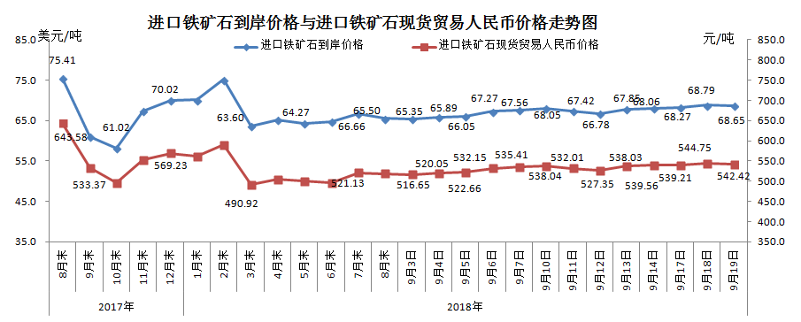
二、国产铁矿石价格
9月19日，国产铁矿石62%品位干基铁精矿含税价格为612.00元/吨，环比持平；比进口铁矿石高69.58元/吨，升幅为12.83%；当月平均价格为608.62元/吨，比进口铁矿石高75.67元/吨，升幅为14.20%。
9月19日，国产铁矿石65%品位干基铁精矿含税价格为682.80元/吨，环比持平；当月平均价格为679.02元/吨。
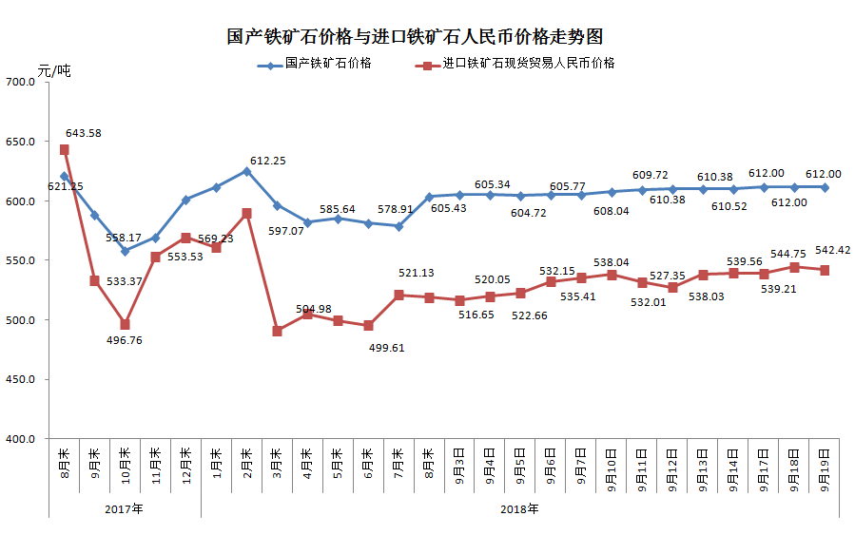
三、中国铁矿石价格指数（CIOPI）
9月19日，中国铁矿石价格指数（CIOPI）252.02点，环比下降0.45点，降幅为0.18%。其中：国产铁矿石价格指数为237.84点，环比持平；进口铁矿石价格指数为254.17点，环比下降0.52点，降幅为0.20%。
